四川轻化工大学
第十六届“掘金杯”创新创业方案设计大赛报名表
参赛赛道 所在校区： 填表日期：
负责人姓名 |  | 性别 |  | 学号 |  |  |  | （负责人）照片
学院 |  |  | 班级 |  |  |  |  | （负责人）照片
联系电话 |  |  | Q Q |  |  |  |  | （负责人）照片
是否团队 | 是 否 |  | 指导老师 |  |  |  |  | （负责人）照片
团  队  成  员 | 姓名 | 性别 | 学院班级 |  |  | 学号 |  | 联系电话
方案名称
项目简介
备注 | - 请务必保证信息的完整清晰准确，以保证证书学时等相关事宜的安排；  - 请务必在11月12日17:00之前将初赛作品（纸质档）交至交至宜宾校区A7楼401办公室、李白河校区交至机械工程学院学工组（尚美楼F-250）；  - 汇南校区请务必在11月12日17:00之前将初赛作品（电子档）交至机械工程学院团委学生会社科部相关赛道负责人邮箱（不用交纸质档）；  - 请务必阅读参赛赛道说明，慎重选择参与赛道；  - 请务必将方案发给对应的负责人。（邮箱见参赛须知）
比赛QQ群（如有疑问进群咨询） | 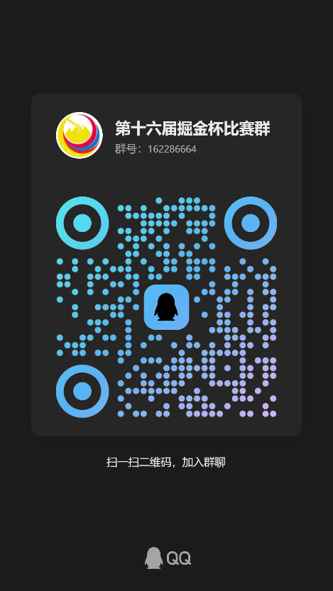 |  |  | 机械工程学院QQ  （了解最新活动动态） |  |  | 

